功率预测流程修改方案
算法业务技术架构设计方案 修改
交付内容 | 1. 标准功率预测 MLOps 流程；2. 基于当前方案的小改版设计。
适用范围 | 新能源场站功率预测：风电、光伏；短期、中期、超短期；云端批量推理与现场/接口推送。
评审立场 | 保留现有方案中“多站合并推理、ONNX 模型、Django/Vue/PostgreSQL 平台”的基础，但补齐 MLOps 中缺失的版本、追溯、审批、监控与闭环。
建议路线 | 先做小改版，形成可追溯和可回滚的 MLOps MVP；再分阶段建设完整 MLOps。
文档日期 | 2026-07-03

目录
1. 当前方案快速判断
2. 从我们角度看到的主要问题
3. 标准功率预测 MLOps 流程
4. 完整 MLOps 目标架构
5. 对当前方案的小改版设计
6. 小改版数据模型、接口与页面建议
7. 实施优先级、验收标准与风险控制
8. 参考资料

1. 当前方案快速判断
对当前方案的总体判断：业务方向是正确的，工程上已经抓住“多场站推理降负载、统一站点配置、预测/实测查询、数据链路监控”几个关键点。目前方案的中心仍然偏向任务脚本、文件/API 推送和页面查询。若按客户级产品或多场站规模化运行标准衡量，主要短板集中在模型生命周期、数据血缘、发布审计和线上质量闭环。
 | 模块 | 现有价值 | 我们的判断/改法
 | 云系统推送业务 | 可保留。方案已提出一次读取 NWP/NC、按坐标抽取、多站合并推理，能缓解原来每站一个任务导致的资源浪费。 | 要补 run_id、data_version、model_version、config_version、fallback_reason；推送结果要直接可追溯。
 | 算法训练标准流 | 思路较完整。已覆盖历史 NWP/实测聚合、清洗、特征工程、模型池、评估、ONNX 更新。 | 要从“训练说明”升级为“可复现训练流水线”：实验追踪、数据快照、特征 schema、自动回测、模型注册、审批发布。
 | 算法平台开发 | 可作为 MLOps 操作台底座。已有站点主数据、算法配置、时序查询、链路监控、Django/Vue/PostgreSQL 基础。 | 页面目前偏业务查询和运维展示；还缺模型版本、运行状态、评估报表、发布审批、回滚、订正规则审计。
 | 数据库设计 | 按 public/pv/wind 分域清晰，查询接口较完整。 | 预测时序表缺 MLOps 元数据主键；需要补模型、数据、配置、运行、评估、质量事件等表。
 | 实施策略 | 建议避免第一阶段直接重构为全套 Kubernetes/Kubeflow。 | 先在现有平台上补齐 MLOps MVP，随后再升级编排、特征库、模型注册中心和自动训练。

2. 从我们角度看到的主要问题

2.1 问题总览
优先级 | 问题 | 现象 | 影响
P0 | 缺少模型注册与版本治理 | 当前通过 ONNX 文件和命名约定区分 baseline、N0~N10，模型版本、训练数据、特征、指标、审批状态没有形成统一实体。 | 无法稳定回答“某日某站为什么用了这个模型、能否回滚、跟上个版本差异是什么”。
P0 | 缺少预测运行血缘 | 预测结果目前更关注文件/API 推送，缺少每次推理的 run_id、输入数据版本、气象源版本、容量版本、配置版本和订正规则版本。 | 线上问题追查会依赖人工翻日志，难以定位数据、模型、配置还是推送问题。
P0 | 数据质量规则没有产品化 | 方案提到异常、缺失、限电识别，但主要在训练清洗说明中；线上 NWP/实测/台账的质量校验和阻断策略不足。 | 坏数据可能进入推理，结果异常后才发现；模型效果评估也会被脏数据污染。
P0 | 发布流程缺审批、灰度、回滚 | ONNX 更新描述为导出后更新云平台/现场并测试无异常，尚未定义发布单、审批人、上线窗口、回滚版本和灰度站点。 | 模型上线风险不可控，尤其是多场站合并推理后影响面扩大。
P1 | 训练流程不可复现 | 训练流程写得较完整，但没有强约束每次训练绑定代码 commit、数据快照、参数、环境、评估结果。 | 后续模型效果变化时，难以准确复盘。
P1 | 推理接口职责过重 | ONNX 模型 Class 同时包含 load_data、pre_process、eval、post_process，容易把数据读取、特征、模型、后处理混在一起。 | 不同模型难以统一治理，也不利于测试、复用和灰度。
P1 | 人工调参/订正缺审计 | 现有方案允许通过参数配置和人工介入调整预测序列，但规则版本、有效期、审批和影响评估未明确。 | 事后难以说明预测曲线是否被人工修正、修正依据是什么。
P1 | 监控偏“链路状态”，不足以支撑 MLOps | 已有文件下发、数据缺失、预测偏差，但缺模型运行、数据漂移、特征漂移、模型性能衰减、推送 SLA 等。 | 难以形成自动重训或版本淘汰的闭环。
P2 | 平台范围边界不清 | 算法平台、云推送、训练标准流放在一个大方案中，但交付边界、服务边界和验收标准仍偏混合。 | 一期容易被前端页面和接口清单带偏，忽略模型生命周期闭环。

2.2 原方案中值得保留的部分
- 多场站合并推理：从“每个场站一个任务包”改为按相同技术路线聚合，可降低 NC 重复读取和调度冲突。
- ONNX 作为模型交付格式：适合将模型和推理环境解耦，需补齐模型元数据、特征 schema 和后处理配置。
- 站点主数据和算法配置：这是后续模型选择、策略选择、考核规则选择的基础。
- 时序查询与数据链路：适合作为 MLOps 观测和追溯入口，建议以扩展增强为主。
- 训练标准流中的数据清洗、限电识别、归一化、功率曲线和区域考核思路：这些是功率预测领域的关键业务资产。

2.3 优先改造的最小闭环
最小闭环应围绕一个问题展开：任意一个预测点出问题时，是否能在平台上 3 分钟内回答“是谁生成的、用什么数据生成的、用哪个模型生成的、有没有订正、有没有成功推送、失败后怎么兜底”。
- 预测结果表增加 run_id、model_version_id、feature_schema_version、data_version、config_version、correction_strategy_id、capacity_version。
- 模型文件识别方式建议从文件命名约定升级为通过 model_registry/model_version/deployment_manifest 管理。
- 每次训练、评估、推理、推送都写入统一 pipeline_run/inference_run/evaluation_result。
- 将人工调整改造成“订正策略中心”，所有规则有有效期、适用站点、审批状态、版本和审计日志。
- 扩展数据链路监控，增加数据质量事件和模型运行事件。

3. 标准功率预测 MLOps 流程
标准功率预测 MLOps 的核心，是把“数据接入、特征、训练、评估、发布、推理、监控、反馈重训”做成可审计、可复现、可自动化的闭环。功率预测的特殊性在于：NWP 是核心输入，实测功率/气象和限电标识决定训练质量，容量变化与后处理会直接影响考核结果，因此这些领域信息需纳入 MLOps 元数据。
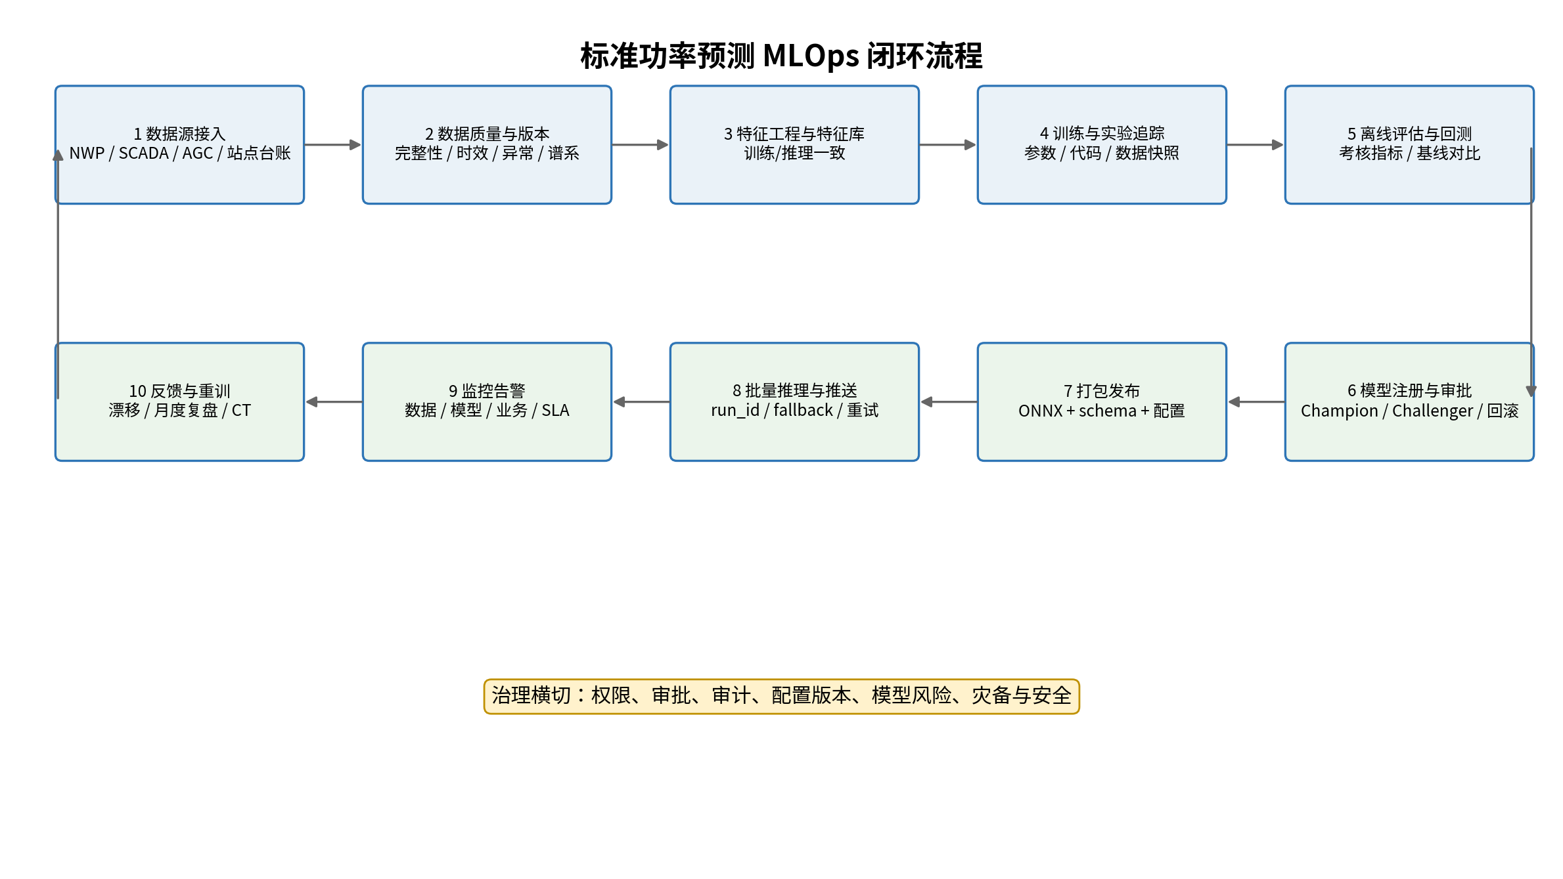
图 1 标准功率预测 MLOps 闭环流程

3.1 标准流程清单
序号 | 阶段 | 关键动作 | 标准产物
1 | 数据源注册 | NWP、气象实测、SCADA/EMS、AGC 限电、场站台账、装机容量、检修计划、历史预测、竞品预测。 | data_source、data_asset、station_info、capacity_event。
2 | 数据接入与落地 | 按 report_time/issue_time/forecast_time/record_time 落地，保留原始文件、解析结果、数据源版本。 | 原始数据区、标准化时序表、data_version。
3 | 数据质量校验 | 检查完整性、时效性、字段范围、时间对齐、经纬度映射、容量越限、死数、异常波动、限电标签。 | data_quality_event、质量评分、阻断/降级策略。
4 | 特征工程 | 构造时间特征、NWP 特征、滞后特征、滚动统计、风速立方、太阳高度角、夜间置零、功率曲线修正等。 | feature_schema、feature_view、训练/推理一致性测试。
5 | 训练数据集生成 | 按场站、预测类型、时间窗、样本权重、限电处理策略生成训练集，锁定数据快照。 | training_dataset_manifest。
6 | 训练与实验追踪 | 记录算法、参数、损失函数、代码版本、环境、样本范围、随机种子、训练耗时。 | experiment_run、模型候选版本。
7 | 离线评估与回测 | 按日/月/季、场站、区域、预测步长、两个细则、RMSE、MAE、相关系数、合格率等评估。 | evaluation_result、baseline/challenger 对比。
8 | 模型注册与审批 | 登记模型版本、适用站点、预测类型、输入 schema、输出 schema、指标、风险说明和审批状态。 | model_registry、model_version、approval_record。
9 | 打包与部署 | 发布 ONNX、预处理配置、后处理配置、特征 schema、依赖版本、回滚版本和部署清单。 | deployment_manifest、artifact_uri。
10 | 批量推理与推送 | 按调度任务执行，生成 run_id，读取锁定版本，推理、订正、入库、推送、重试、降级。 | inference_run、prediction_result、push_event。
11 | 线上监控 | 监控数据新鲜度、任务成功率、模型耗时、预测偏差、漂移、推送 SLA、异常兜底次数。 | dashboard、alert_event、SLA 报告。
12 | 反馈与重训 | 触发月度复盘、漂移重训、容量变化重训、考核规则变化重训和模型退役。 | retrain_ticket、model_retirement。

3.2 标准功率预测数据域
数据域 | 内容 | 建议记录的元数据
NWP 数据域 | EC、GFS、WRF、AI 天气模型或第三方气象源。 | source、issue_time、lead_time、lat/lon、变量、分辨率、文件版本、解析状态。
实测数据域 | 实际功率、可用功率、测风塔、辐照、逆变器/风机单机、AGC 限电。 | record_time、采样频率、质量标识、限电标识、容量标识、缺失段。
站点主数据域 | 站点编号、经纬度、类型、区域、电网、装机容量、并网阶段、考核规则。 | station_id、capacity_version、grid_rule_version、timezone。
特征域 | 时间特征、气象衍生、滞后、滚动、功率曲线、物理约束。 | feature_schema_version、feature_view、训练/推理一致性。
模型域 | baseline、短期、中期、超短期、N0~N10 增强模型、后处理模型。 | model_version、artifact_uri、metrics、stage、approved_by。
预测结果域 | 预测值、订正前值、订正后值、推送值、调度回执。 | forecast_time、report_time、index_order、run_id、model_version_id。
监控评估域 | 准确率、合格率、偏差、漂移、质量事件、任务耗时、推送失败。 | metric_id、threshold、actual_value、status、owner。

3.3 MLOps 成熟度分层
等级 | 特征 | 建议
L0 手工/脚本级 | 训练和部署主要靠人工，模型文件分散，依靠脚本推送。 | 当前方案中部分能力仍处于这一层。
L1 元数据闭环级 | 训练、评估、部署、推理都有版本和运行记录；可以追溯和回滚。 | 建议小改版先达到这一层。
L2 流水线自动化级 | 训练、评估、发布、推理通过编排系统自动执行，具备审批闸门和自动监控。 | 第二阶段建设。
L3 持续训练/智能运维级 | 基于漂移、考核衰减、容量变化触发自动训练和候选模型评估，形成 CT。 | 长期目标。

4. 完整 MLOps 目标架构
完整方案建议拆成五层：数据层、特征与训练层、模型治理层、推理服务层、运营监控层。算法平台建议定位为模型全生命周期操作台，覆盖模型版本、发布、运行、评估和追溯。
层级 | 建设内容 | 工具/实现建议
数据层 | 原始文件区、标准化时序库、数据版本、数据质量规则、站点台账和容量事件。 | PostgreSQL/TimescaleDB 或时序库、对象存储、数据质量工具。
特征与训练层 | 训练集构造、特征定义、实验追踪、训练任务、自动调参、回测评估。 | Airflow/Prefect/Kubeflow Pipelines、MLflow Tracking、Feature Store。
模型治理层 | 模型注册、版本、审批、stage、模型卡、部署清单、回滚策略。 | MLflow Model Registry 或自研 registry 表。
推理服务层 | 批量预测、超短期滚动预测、后处理/订正、容量还原、推送、fallback。 | 现有 Python 推理任务 + ONNX Runtime；后续可容器化。
监控运营层 | 任务运行、数据质量、模型效果、漂移、准确率考核、告警、报表。 | Django/Vue 平台扩展、Prometheus/Grafana 或自研监控表。
治理与安全 | RBAC、密钥管理、审计日志、发布审批、灾备、数据保留策略。 | 平台权限、审计表、备份策略。

4.1 完整方案中的核心服务
服务 | 职责 | 主要责任方
Data Ingestion Service | 采集/解析 NWP、实测、限电、容量、预测回执；产生 data_version。 | 数据工程
Data Quality Service | 执行质量规则、异常识别、缺失标记、阻断或降级。 | 数据工程 + 算法
Feature Service | 维护 feature_schema 和训练/推理一致性；统一特征生成。 | 算法
Training Pipeline | 按配置生成训练集、训练候选模型、记录实验。 | 算法
Evaluation Service | 按电网规则和通用指标回测，输出上线门槛。 | 算法 + 业务
Model Registry | 集中管理模型版本、产物、指标、审批状态和生产别名。 | 平台 + 算法
Deployment Service | 生成部署清单，执行灰度、发布、回滚。 | 平台 + 运维
Inference Orchestrator | 调度批量推理、异常兜底、推送和入库。 | 平台 + 运维
Monitoring Service | 监控数据、任务、模型、业务考核和漂移。 | 平台 + 业务
Correction Strategy Service | 管理人工/规则订正，提供审计和有效期控制。 | 业务 + 算法

4.2 标准模型产物包
每次模型发布建议采用统一模型产物包，除 .onnx 文件外，至少包含以下文件：
文件 | 用途 | 建议
model.onnx | 模型主体。 | 必要。
model_card.json | 模型说明、适用站点、预测类型、训练数据范围、已知限制。 | 必要。
feature_schema.json | 输入特征名称、类型、顺序、单位、缺失处理、归一化参数。 | 必要。
preprocess_config.json | 前处理配置，如归一化、容量折算、字段映射。 | 必要。
postprocess_config.yaml | 后处理配置，如夜间置零、峰值限制、区域考核规则、容量还原。 | 必要。
metrics.json | 离线评估、回测指标、baseline 对比、上线门槛检查结果。 | 必要。
training_manifest.json | 训练代码、数据版本、样本时间窗、气象源、环境依赖。 | 必要。
requirements.txt / conda.yaml | 推理或训练依赖。 | 推荐。
calibration_config.json | 按区域或站点的校准、订正规则引用。 | 可选。

5. 对当前方案的小改版设计
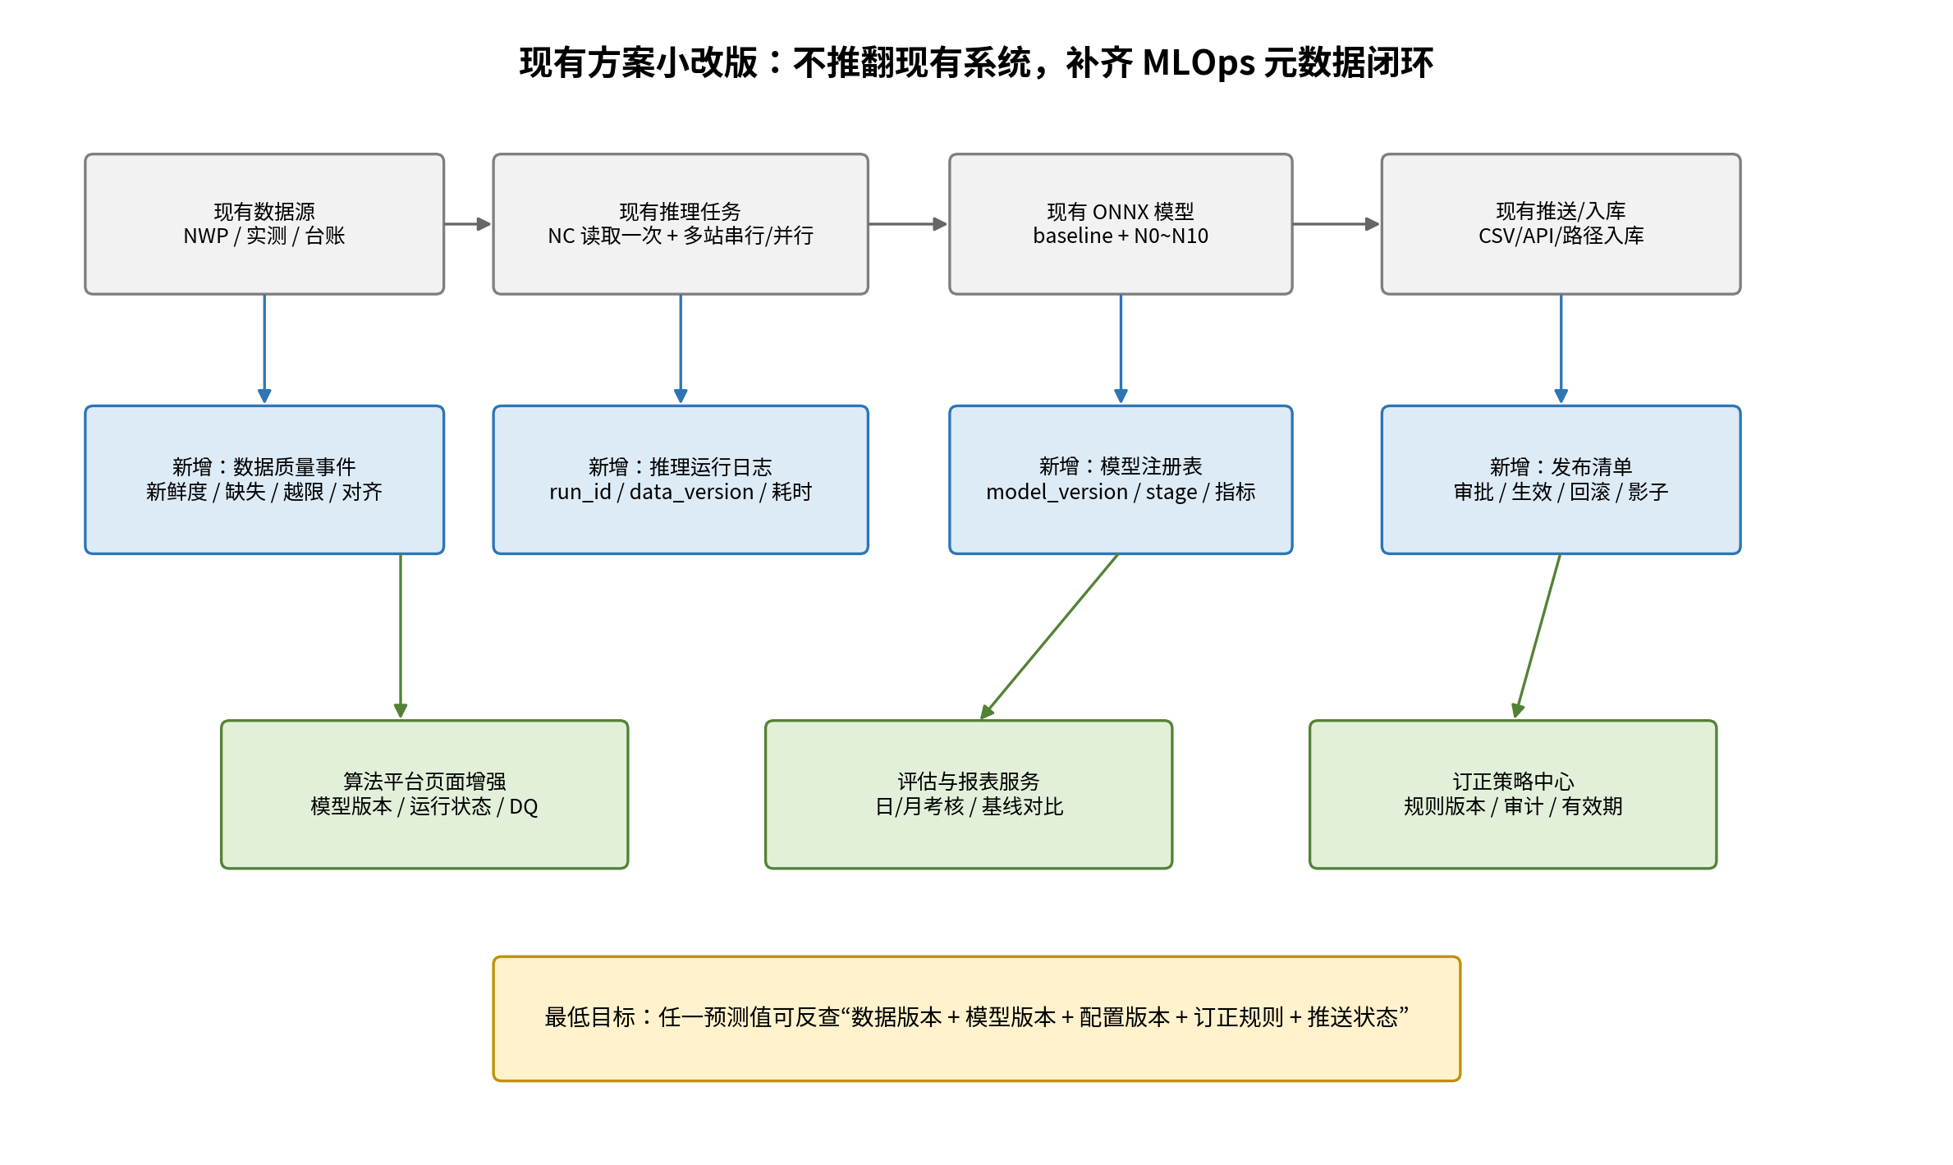
图 2 当前方案小改版目标架构

5.1 小改版原则
- 保留现有 Django/Vue/PostgreSQL 架构，暂不强制引入 Kubernetes。
- 现有推理任务继续跑，先把模型、数据、配置、运行、推送的元数据补齐。
- 先把“可追溯、可回滚、可评估”做成刚性能力，再推进自动训练和特征库。
- 把人工调参从“改参数文件”收敛为“订正规则中心”。
- 所有预测结果需能反查到模型版本、数据版本、配置版本、容量版本、订正规则和推送状态。

5.2 小改版后的日常预测流程
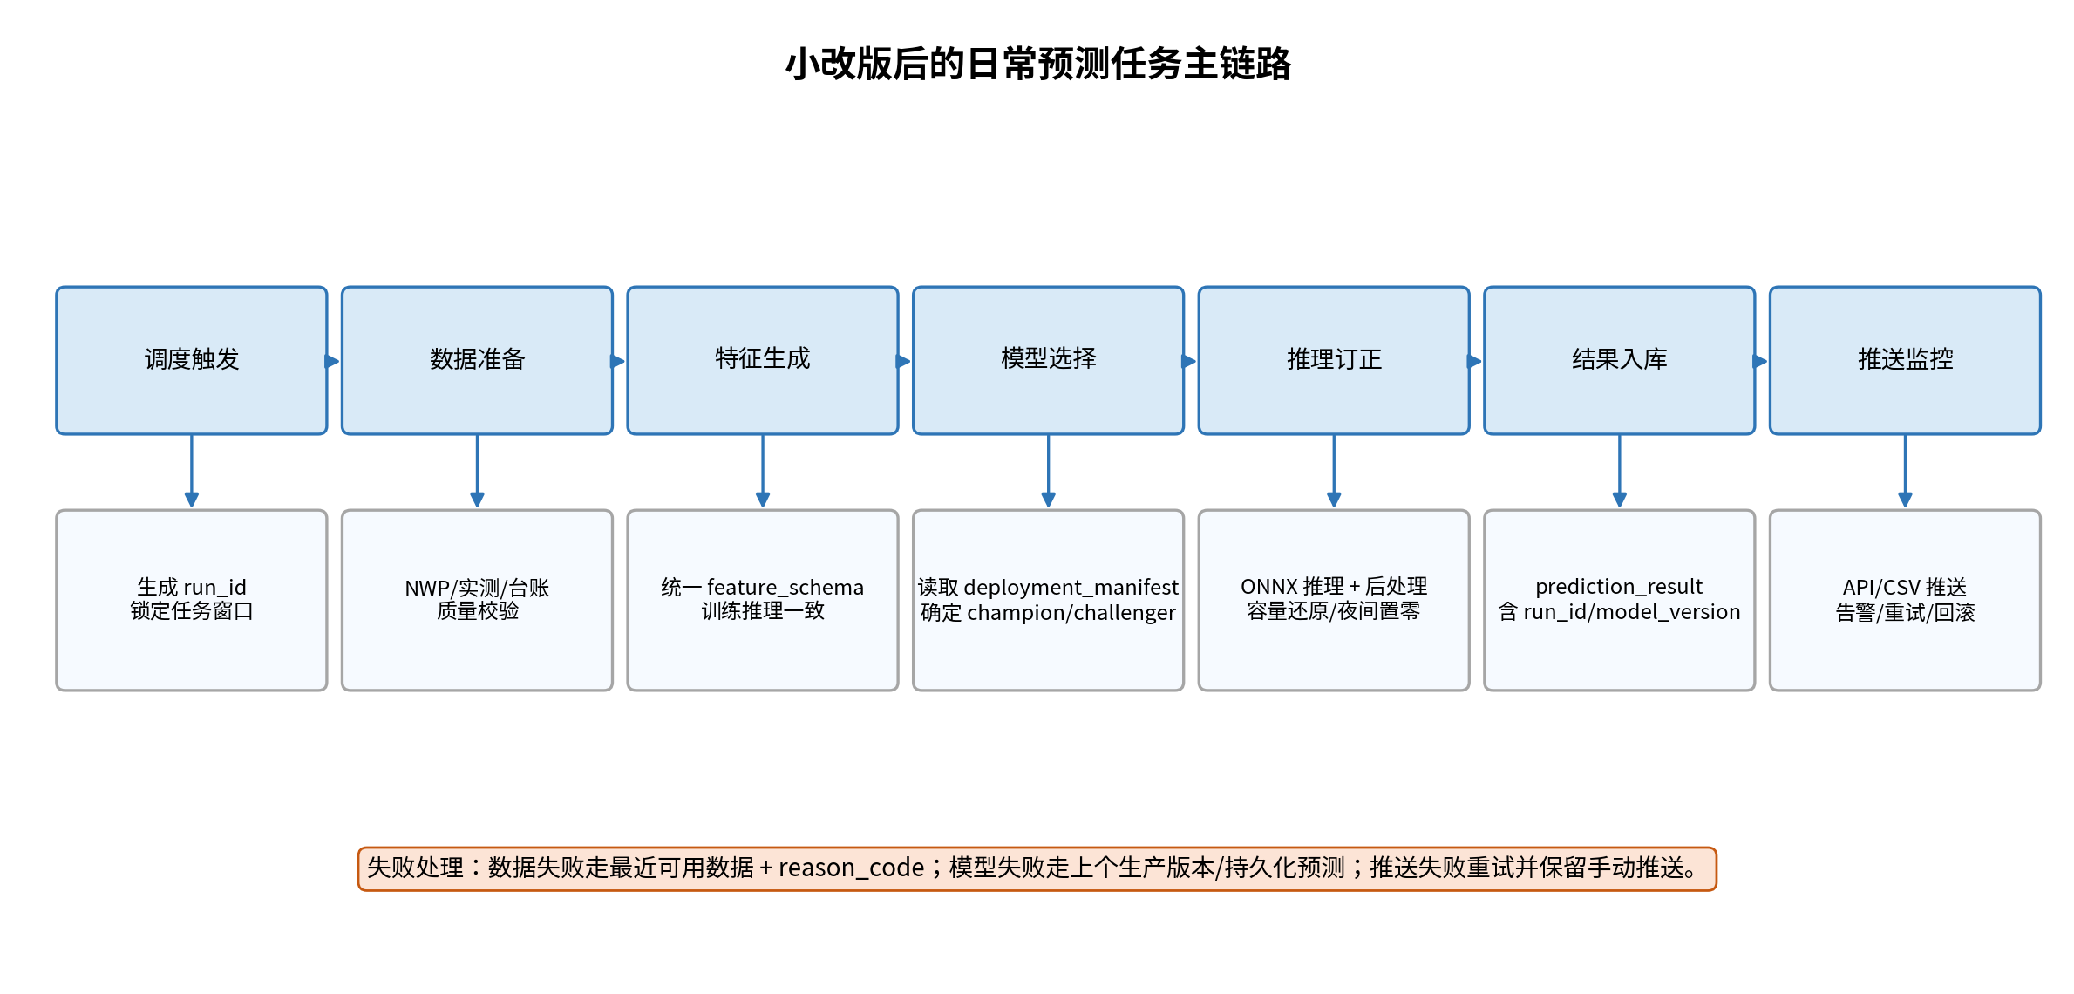
图 3 小改版后的日常预测任务主链路

5.3 对现有云推送业务的具体改法
改造点 | 当前小改 | 效果
模型选择 | 从“存在 {station_id}-N{i}.onnx 就加载”改为查询 model_deployment_manifest。 | 支持生产版本、候选版本、回滚版本、灰度站点和模型生效时间。
推理入口 | 保留 pre_power, meta_data = model.eval()，但 meta_data 需结构化。 | meta_data 至少包含 run_id、model_version、feature_schema、input_data_version、capacity_version、correction_strategy_id、fallback_reason。
数据加载 | NWP/NC 仍可只读一次，但读取后登记 data_asset_version。 | 每个站点抽取的气象特征要能追溯到原始文件、经纬度、插值方式和 issue_time。
异常兜底 | 保留最近历史数据拼接、模型异常跳过、推送重试。 | 增加 reason_code、fallback_source、fallback_confidence，并在平台页面展示。
人工订正 | 由平台化订正策略替代配置文件或临时脚本修改。 | 通过 correction_strategy 表配置百分比、峰值限制、时间段、适用站点、审批状态。
结果入库 | 从“路径入库”逐步改为“结果数值 + 元数据入库”。 | 若短期仍保留文件路径，同步入库文件 hash、生成时间、run_id 和推送状态。

5.4 对算法训练标准流的具体改法
环节 | 小改动作 | 价值
训练数据准备 | 生成 training_dataset_manifest，记录站点、时间范围、气象源、清洗规则、限电处理、容量版本。 | 训练集可复现。
实验追踪 | 每次训练写 experiment_run，记录代码版本、参数、损失函数、模型结构、随机种子、环境。 | 模型效果可复盘。
回测评估 | 评估结果进入 evaluation_result，按站点/预测类型/步长/区域规则分层。 | 上线可设门槛。
模型产物 | 导出 ONNX 时同步导出 feature_schema、preprocess_config、postprocess_config、metrics。 | 避免模型和特征脱节。
发布申请 | 训练完成后先生成 deployment_request，进入发布流程。 | 上线可审批、可灰度、可回滚。
持续优化 | 根据月度考核、偏差超阈值、漂移、容量变化触发 retrain_ticket。 | 形成闭环。

5.5 对算法平台的具体改法
页面/模块 | 小改内容 | 业务价值
站点算法配置 | 增加当前生产模型、候选模型、回滚模型、特征版本、后处理版本、容量版本。 | 站点维度可查“当前到底用什么”。
数据链路页 | 新增“数据质量事件”和“推理运行事件”两个 tab。 | 链路问题从文件层扩展到数据和模型层。
站点详情页 | 在预测曲线 tooltip 或侧栏展示 run_id、model_version、是否订正、是否兜底。 | 单站问题定位更快。
分析页 | 先实现基础评估接口：日/月准确率、合格率、RMSE、MAE、偏差分布、基线对比。 | 把规划页面变成闭环工具。
模型管理页 | 新增模型版本列表、评估结果、发布状态、回滚按钮。 | 平台从查询工具升级为 MLOps 操作台。
告警中心 | 展示数据缺失、NWP 延迟、推理失败、推送失败、偏差超阈值、漂移。 | 形成运营闭环。

6. 小改版数据模型、接口与页面建议

6.1 建议新增/扩展数据表
表名 | 用途 | 关键字段
ml_model | 模型族表 | model_id, model_name, predict_type, station_type, algorithm_type, owner, description
ml_model_version | 模型版本表 | model_version_id, model_id, version, artifact_uri, feature_schema_version, train_manifest_uri, metrics_uri, stage, status
ml_model_deployment | 模型部署表 | deployment_id, station_id, predict_type, model_version_id, role(champion/challenger/rollback), effective_start, effective_end, approval_status
ml_pipeline_run | 流水线运行表 | run_id, run_type(train/inference/evaluate/push), station_id, start_time, end_time, status, trigger_type, owner
ml_inference_run | 推理运行表 | run_id, report_time, nwp_version, power_data_version, config_version, model_version_id, duration_ms, fallback_reason
ml_data_quality_event | 数据质量事件表 | event_id, station_id, data_asset, event_type, severity, start_time, end_time, status, rule_id
ml_evaluation_result | 评估结果表 | eval_id, model_version_id, station_id, predict_type, horizon, metric_name, metric_value, baseline_value, pass_flag
ml_correction_strategy | 订正策略表 | strategy_id, station_id, predict_type, rule_type, rule_config, effective_start, effective_end, approval_status, version
ml_prediction_trace | 预测追溯表/扩展字段 | prediction_id, run_id, station_id, forecast_time, raw_value, corrected_value, final_value, model_version_id, correction_strategy_id
ml_push_event | 推送事件表 | push_id, run_id, station_id, target, status, retry_count, response_code, response_msg, pushed_at

6.2 现有表建议加字段
现有对象 | 新增字段 | 原因
预测功率表 | run_id, model_version_id, raw_power, corrected_power, final_power, correction_strategy_id, capacity_version, data_version, quality_flag | 使预测值可追溯，区分原始模型值、订正值和最终推送值。
station_config | current_model_version_id, feature_schema_version, postprocess_config_version, grid_rule_version, capacity_version | 让站点配置成为模型选择和策略选择入口。
file_deployment | artifact_type, artifact_version, artifact_hash, deployment_id, rollback_to, approved_by | 把文件下发升级为模型/配置发布记录。
prediction_deviation | run_id, model_version_id, correction_strategy_id, eval_rule_version | 偏差能反查模型和规则。
scan_data_missing | data_asset, rule_id, severity, block_inference_flag | 从“记录缺失”升级为“质量规则事件”。

6.3 建议新增接口
方法 | 接口 | 说明
GET | /api/mlops/models/ | 模型版本列表，支持站点、预测类型、状态筛选。
GET | /api/mlops/models/{id}/metrics/ | 模型评估结果、baseline 对比、上线门槛。
POST | /api/mlops/deployment/request/ | 创建模型发布申请。
POST | /api/mlops/deployment/{id}/approve/ | 审批模型发布。
POST | /api/mlops/deployment/{id}/rollback/ | 回滚到指定版本。
GET | /api/mlops/runs/ | 训练/推理/推送运行记录。
GET | /api/mlops/runs/{run_id}/trace/ | 单次预测全链路追溯。
GET | /api/mlops/data-quality/events/ | 数据质量事件列表。
GET | /api/mlops/evaluation/summary/ | 按站点、区域、预测类型聚合评估。
POST | /api/mlops/correction-strategies/ | 新增/更新订正规则。

6.4 页面改版建议
页面 | 功能 | 优先级
模型管理 | 模型列表、版本详情、指标趋势、模型产物、审批状态、发布/回滚。 | P0
运行监控 | 训练、评估、推理、推送任务状态；耗时、失败原因、重试次数。 | P0
数据质量 | NWP 延迟、字段缺失、实测断档、异常点、容量变更、质量评分。 | P0
预测追溯 | 从单个预测点 drill down 到 run_id、数据版本、模型版本、订正规则和推送事件。 | P0
评估报表 | 日/月/区域/站点/步长评估，baseline/challenger 对比，导出。 | P1
订正策略 | 规则配置、有效期、适用站点、审批、模拟影响、审计记录。 | P1
训练任务 | 训练任务发起、参数配置、训练结果、候选模型注册。 | P2

7. 实施优先级、验收标准与风险控制

7.1 分阶段实施计划
阶段 | 目标 | 动作 | 验收产物
第 0 阶段：1 周 | 统一术语和主键 | 确定 run_id、model_version_id、data_version、config_version、forecast_time/report_time/index_order 的口径；梳理现有表和脚本改动点。 | 字段字典、数据血缘口径、改造清单。
第 1 阶段：2-3 周 | MLOps 元数据 MVP | 新增模型版本、部署清单、推理运行、数据质量事件、推送事件表；推理脚本写入元数据。 | 任意预测点可反查数据/模型/配置/推送。
第 2 阶段：3-5 周 | 平台页面增强 | 新增模型管理、运行监控、数据质量、预测追溯页面；改造站点详情页展示版本信息。 | 运维和算法可在平台定位问题。
第 3 阶段：4-6 周 | 评估与发布闭环 | 实现评估服务、baseline/challenger 对比、发布审批、回滚；订正策略中心上线。 | 模型上线采用发布审批机制，并保留可回滚版本。
第 4 阶段：2-3 月 | 流水线自动化 | 引入 Airflow/Prefect/Kubeflow 中的一种编排；训练、评估、发布、推理形成 DAG。 | 达到 L2 自动化流水线。
第 5 阶段：长期 | 持续训练和智能运维 | 基于漂移、考核衰减、容量变化和数据质量触发重训；形成模型退役机制。 | 达到 L3 持续训练。

7.2 P0 验收标准
- 对任意站点、任意预测时刻，能通过 prediction_id 或 run_id 反查：模型版本、NWP 版本、实测数据版本、站点容量版本、配置版本、订正规则、推送状态。
- 模型发布需通过 model_deployment 记录，至少包含申请人、审批人、上线时间、生效站点、回滚版本、上线前评估结果。
- 推理失败、数据缺失、推送失败需形成结构化事件，减少对散落日志的依赖。
- baseline 与新模型的对比结果能按站点、预测类型、预测步长、日期范围查询。
- 人工订正统一经由平台管理；所有订正规则需有版本、有效期、审批状态和审计日志。
- 生产推理任务在不改变业务输出格式的情况下，额外写入 MLOps 元数据；旧系统调用方保持兼容。

7.3 风险与控制
风险 | 等级 | 控制措施
改字段影响现有查询 | 中 | 先新增字段并兼容空值，不立即修改旧接口；新页面优先使用新字段。
模型版本与旧文件命名并存导致混乱 | 高 | 建立迁移脚本，把现有 ONNX 文件登记到 model_version；文件名仅作为 artifact_uri，业务主键以 model_version 为准。
数据质量规则过严影响推送 | 中 | 质量事件先观察后阻断；规则分 warning/block 两级。
发布审批拖慢算法迭代 | 中 | 区分试验、灰度、生产；试验版本可快速注册，生产版本需审批。
页面功能膨胀 | 中 | P0 只做模型版本、运行监控、追溯、数据质量；训练发起和复杂分析放 P2。
没有专职 MLOps 责任人 | 高 | 明确数据、算法、平台、运维的 RACI；上线前需明确 model_deployment 负责人。

7.4 建议 RACI
事项 | R Responsible | A Accountable | C Consulted | I Informed
站点主数据/容量版本 | 业务/运维 | 平台 | 算法 | 全体
数据质量规则 | 数据工程 | 算法 | 业务/运维 | 平台
特征 schema | 算法 | 算法负责人 | 数据工程/平台 | 运维
模型训练与评估 | 算法 | 算法负责人 | 业务 | 平台/运维
模型发布审批 | 算法提交，平台执行 | 业务/技术负责人 | 运维 | 全体
推理任务稳定性 | 平台/运维 | 运维负责人 | 算法 | 业务
预测偏差复盘 | 算法 | 业务负责人 | 运维/平台 | 管理层

8. 参考资料
本评审结合用户提供的《算法业务技术架构设计方案》以及公开 MLOps、模型注册、数据质量、特征库、漂移监控和新能源预测资料。参考资料用于方法论和术语对齐，具体实施以现有系统边界为准。
[R1] 用户提供：《算法业务技术架构设计方案.docx》，2026-07-03。
[R2] Google Cloud Architecture Center, “MLOps: Continuous delivery and automation pipelines in machine learning”.
[R3] MLflow Documentation, “ML Model Registry”.
[R4] Kubeflow Documentation, “Pipeline - Conceptual overview of pipelines in Kubeflow Pipelines”.
[R5] Feast Documentation, “Introduction - Feast: The Open Source Feature Store”.
[R6] Great Expectations, “GX Core: Open Source Data Quality Platform”.
[R7] Evidently AI Documentation, “Data Drift Preset”.
[R8] NIST, “Artificial Intelligence Risk Management Framework (AI RMF 1.0)”.
[R9] IRENA, “Advanced forecasting of variable renewable power generation: Innovation Landscape Brief”, 2020.

附录 A：小改版后推理 meta_data 建议结构
建议每次 model.eval() 返回的 meta_data 采用稳定 JSON 结构。示例：
{
"run_id": "infer_20260703_0800_batch01",
"station_id": "STATION_001",
"predict_type": "short_term",
"report_time": "2026-07-03T08:00:00+08:00",
"model_version_id": "wind_short_lgbm_v20260701_02",
"feature_schema_version": "wind_short_schema_v1.4",
"nwp_data_version": "ec_20260703_00z_v1",
"power_data_version": "scada_20260703_0755_v1",
"capacity_version": "capacity_20260615",
"config_version": "station_config_v12",
"correction_strategy_id": "corr_gridA_peaklimit_v3",
"fallback_reason": null,
"duration_ms": 1820,
"artifact_hash": "sha256:..."
}

附录 B：模型上线门槛示例
门槛 | 标准 | 处理
数据完整性 | 训练/回测窗口内关键字段完整率 >= 98%；NWP issue_time 对齐无重大缺口。 | 未通过则禁止注册生产候选。
离线精度 | 目标区域考核指标优于当前生产模型；RMSE/MAE 不显著恶化。 | 未通过则仅允许试验状态。
业务稳定性 | 峰值、夜间、限电、容量变化等特殊场景无明显异常。 | 需要业务复核。
推理兼容性 | 特征 schema 与线上推理服务兼容；ONNX 加载和单站推理测试通过。 | 未通过禁止发布。
回滚准备 | 存在有效 rollback_model_version_id；旧版本产物未被删除。 | 无回滚禁止生产发布。
审批完成 | 算法负责人、业务/运维负责人审批完成。 | 审批后才能生效。

